INSTRUCTIONS DE COURSE (IC) TYPES HABITABLE 2025-2028
mises à jour mars 2025
version avec Annexe, à compléter

Nom de la compétition : précisé en annexe
Dates complètes : précisées en annexe
Lieu : précisé en annexe
Autorité Organisatrice (AO) : précisée en annexe
Grade : précisé en annexe

Prescription de la FFVoile :

Pour les compétitions de grade 4 et 5, l’utilisation des avis de course et des instructions de course types intégrant les spécificités de la compétition est obligatoire. Cette utilisation est recommandée pour les compétitions de grades supérieurs.

Les compétitions de grade 4 pourront déroger à cette obligation, après accord écrit de la FFVoile, obtenu avant la publication de l’avis de course.

Pour les compétitions de grade 5, la publication des instructions de course types sera considéré comme suffisant pour l’application de la règle 25.1.

La mention [NP] (No Protest) dans une règle des instructions de course (IC) signifie qu’un bateau ne peut pas réclamer contre un autre bateau pour avoir enfreint cette règle. Ceci modifie la RCV 60.1.
La mention [DP] (Discretionary penalty) dans une règle des IC signifie que la pénalité pour une infraction à la règle peut, à la discrétion du jury, être inférieure à une disqualification

1. RÈGLES

1.1 L’épreuve est régie par les règles telles que définies dans Les Règles de Course à la Voile.

1.2 En cas de traduction de ces IC, le texte français prévaudra
1.3 Les manifestations sportives sont avant tout un espace d’échanges et de partage accessible à toutes et à tous. À ce titre, il est demandé aux concurrents, aux concurrentes, aux accompagnateurs et aux accompagnatrices de se comporter en toutes circonstances, à terre comme sur l’eau, de façon courtoise et respectueuse indépendamment de l’origine, du genre ou de l’orientation sexuelle des autres participants, participantes, accompagnateurs ou accompagnatrices. Un concurrent, une concurrente, un accompagnateur ou une accompagnatrice qui ne respecterait pas ces principes pourra être pénalisé selon la RCV 2 ou 69.

2. MODIFICATIONS AUX INSTRUCTIONS DE COURSE

2.1 Toute modification aux IC sera publiée au plus tard 2 heures avant le signal d’avertissement de la course dans laquelle elle prend effet, sauf tout changement dans le programme des courses qui sera publié avant 20h00 la veille du jour où il prendra effet.

2.2 Des modifications à une instruction de course peuvent être faites sur l’eau selon de la procédure décrite en annexe

3. COMMUNICATIONS AVEC LES CONCURRENTS

3.1 Les avis aux concurrents seront publiés sur le tableau officiel d’information dont l’emplacement est indiqué en annexe
3.2 Sur l’eau, le comité de course a l’intention de veiller et de communiquer avec les concurrents sur le canal VHF donné en annexe.

4. CODE DE CONDUITE [DP] [NP]
4.1 Les concurrents et les accompagnateurs doivent se conformer aux demandes justifiées des arbitres.
4.2 Les concurrents et les accompagnateurs doivent gérer tout équipement ou placer la publicité fournie décrit en annexe par l’autorité organisatrice avec soin, en bon marin, conformément aux instructions d’utilisation et sans gêner son fonctionnement.

5. SIGNAUX FAITS À TERRE

5.1 Les signaux faits à terre sont envoyés au mât de pavillons situé : emplacement donné en annexe.

5.2 Quand le pavillon Aperçu est envoyé, le signal d’avertissement ne pourra pas être fait moins de Temps donné en annexe après l’affalé de l’Aperçu (ceci modifie Signaux de course).
5.3 [DP] L’envoi du pavillon D avec un signal sonore signifie « Les bateaux sont autorisés à quitter le port ou le mouillage. Le signal d’avertissement ne sera pas fait avant l’heure prévue ou moins de x minutes (nombre donné en annexe) après l’envoi du pavillon D ». En l’absence de pavillon D, les bateaux doivent rester à leur emplacement.

6. PROGRAMME DES COURSES
6.1 Dates des courses : donné en annexe
6.2 L’heure prévue pour le signal d’avertissement de la première course chaque jour est donné en annexe
6.3 Pour prévenir les bateaux qu’une course ou séquence de courses va bientôt commencer, un pavillon Orange sera envoyé cinq minutes au moins avant l’envoi du signal d’avertissement.
6.4 Une course supplémentaire par jour peut être courue, à condition qu’aucune classe ne soit en avance de plus d’une course par rapport au programme et que la modification soit effectuée conformément à l’IC 2.1.

7. PAVILLONS DE CLASSE
Les pavillons de classe sont donnés en annexe

8. ZONES DE COURSE
L’emplacement des zones de course est défini en annexe ZONES DE COURSE.

9. LES PARCOURS
9.1 Les parcours sont décrits en annexe PARCOURS en incluant les angles approximatifs entre les bords de parcours, l’ordre dans lequel les marques doivent être passées et le côté duquel chaque marque doit être laissée, ainsi que la longueur indicative des parcours.
9.2 Au plus tard au signal d’avertissement, le comité de course indiquera le parcours à effectuer, et, si nécessaire, le cap et la longueur approximatifs du premier bord du parcours.
Les signaux définissant le parcours à effectuer sont donnés en annexe.
9.3 Parcours Côtiers : Au plus tard au signal d’avertissement, le comité de course enverra le pavillon D si le parcours comprend une marque de dégagement. Il enverra le pavillon vert pour indiquer qu’elle est à contourner en la laissant à tribord. L’absence de pavillon vert signifie qu’elle est à contourner en la laissant à bâbord (ceci modifie Signaux de course).
9.4 Les portes ou les marques à contourner où le parcours pourra être réduit sont précisées en annexe PARCOURS.
9.5 Pointage officiel à une marque : Le comité de course peut interrompre une course selon l’une des causes prévues par la RCV 32.1 et la valider en prenant pour ordre d’arrivée le dernier pointage officiel à une des marques à contourner précisées en annexe PARCOURS (ceci modifie la RCV 32). Les modalités d'application sont fixées en annexe POINTAGE OFFICIEL A UNE MARQUE.

10. MARQUES
10.1 Les marques sont : donnés en annexe
10.2 Un bateau du comité de course signalant un changement d’un bord du parcours est une marque.

11. ZONES QUI SONT DES OBSTACLES
Les zones considérées comme des obstacles sont précisées en annexe ZONES DE COURSE.

12. LE DÉPART
12.1 La ligne de départ sera entre le mât arborant un pavillon orange sur le bateau du comité de course à l’extrémité tribord et à l’extrémité bâbord : donnés en annexe
12.2 [DP] [NP] Bateaux en attente : les bateaux dont le signal d’avertissement n’a pas été donné doivent éviter la zone de départ pendant la procédure de départ des autres bateaux.
12.3 Si une partie quelconque de la coque d’un bateau est du côté parcours de la ligne de départ à son signal de départ et qu’il est identifié, le comité de course pourra donner son numéro de voile sur le canal VHF donné en IC 3.2. L'absence d’émission ou de réception VHF ne peut donner lieu à demande de réparation (ceci modifie la RCV 61.1(a)).
12.4 Un bateau qui ne prend pas le départ au plus tard 4 minutes (donnés en annexe si différent) après son signal de départ sera classé DNS sans instruction (ceci modifie les RCV A5.1 et A5.2).

13. CHANGEMENT DU BORD SUIVANT DU PARCOURS
13.1 Pour changer le bord suivant du parcours, le comité de course mouillera une nouvelle marque (ou déplacera la ligne d’arrivée) et enlèvera la marque d’origine aussitôt que possible. Quand lors d’un changement ultérieur, une nouvelle marque est remplacée, elle sera remplacée par une marque d’origine.
13.2 Sauf à une porte, les bateaux doivent passer entre le bateau du comité de course signalant le changement du bord suivant et la marque la plus proche, en laissant celle-ci du côté requis (ceci modifie la RCV 28).

14. L’ARRIVÉE
14.1 La ligne d’arrivée sera entre un mât arborant un pavillon bleu et le côté parcours de la marque d’arrivée.
14.2 [DP] Si le comité de course est absent quand un bateau finit, le bateau doit déclarer au comité de course son heure d’arrivée et sa position par rapport aux bateaux à proximité, à la première occasion raisonnable.

15. SYSTÈME DE PÉNALITÉ
15.1 Pour les classes données en annexe, la RCV 44.1 est modifiée de sorte que la pénalité de deux tours est remplacée par une pénalité d'un tour.
15.2 Quand les règles du chapitre 2 des RCV ne s’appliquent plus et sont remplacées par la partie B section II du RIPAM, la RCV 44.1 ne s'applique pas.

16. TEMPS CIBLE ET TEMPS LIMITES
16.1 Les temps sont les suivants : donnés en annexe
16.2 Les bateaux ne finissant pas xx minutes donnés en annexe après le premier bateau ayant effectué le parcours et fini seront classés DNF (ceci modifie les RCV 35, A5.1 et A5.2))
ou au choix donné en annexe
16.2 Le délai pour finir est le temps dont les bateaux disposent pour arriver après que le premier bateau a effectué le parcours et fini. Les bateaux ne finissant pas dans ce délai et qui, par la suite, n’abandonnent pas, ne sont pas pénalisés ou n’obtiennent pas réparation seront classés hors délai (TLE) sans instruction. Un bateau classé TLE (Time Limit Expired) doit recevoir les points de la place d’arrivée du dernier bateau qui a fini plus [un] [deux] point(s). Ceci modifie les RCV, A5.1, A5.2 et A10.
16.3 Le non-respect du temps cible ne sera pas un motif de réparation (ceci modifie la RCV 61.1(a)).

17. DEMANDES D’INSTRUCTION
17.1 Pour chaque classe, le temps limite de réclamation est de 60 minutes (en annexe si différent) après que le dernier bateau a fini la dernière course du jour ou après que le comité de course a signalé qu’il n’y aurait plus de course ce jour, selon ce qui est le plus tard. L’heure sera publiée sur le tableau officiel d’information.
17.2 Les formulaires de demandes d’instruction sont disponibles au secrétariat du jury situé : donné en annexe.
17.3 Des avis seront publiés au plus tard 30 minutes après le temps limite de réclamation pour informer les concurrents des instructions dans lesquelles ils sont parties ou appelés comme témoins. Les instructions auront lieu dans la salle du jury située : donnés en annexe. Elles commenceront à l'heure indiquée au tableau officiel d’information.

18. CLASSEMENT
18.1 Le nombre courses doivent être validées pour valider la compétition est donné en annexe.
18.2 Courses retirées
Est précisé en annexe le nombre de courses devant être validées pour que le classement général d’un bateau soit :
(a) le total des scores de ses courses.
(b) le total des scores de ses courses à l’exclusion de son plus mauvais score.
(c) le total des scores de ses courses à l’exclusion de ses deux plus mauvais scores.
18.3 Le calcul du temps compensé des bateaux qui y sont soumis sera fait selon le système temps sur temps ou temps sur distance comme précisé en annexe.
18.4 Les coefficients à utiliser pour le calcul des temps compensés seront publiés au tableau officiel d’information, à l’heure donnée en annexe, et au plus tard une heure avant l’heure prévue pour le départ de la première course. Les réclamations concernant ces coefficients sont admises jusqu'à l’heure limite de réclamation du premier jour.

19. RÈGLES DE SÉCURITÉ
19.1 [DP] [NP] Un émargement (sortie et retour) pourra être mis en place selon les modalités données en annexe
19.2 [DP] [NP] Un bateau qui abandonne une course doit le signaler au comité de course aussitôt que possible.
19.3 Le canal VHF utilisé en course est précisé en IC 3.2.
19.4 Utilisation du Bout dehors :
Sauf si les règles de classe le précisent autrement, la sortie du bout dehors est autorisée uniquement pour établir et porter le spinnaker.

20. REMPLACEMENT DE CONCURRENT OU D’ÉQUIPEMENT

20.1 [DP] Le remplacement de concurrents ne sera pas autorisé sans l’approbation écrite préalable du comité de course ou du jury.

20.2 [DP] Le remplacement d’équipement endommagé ou perdu ne sera pas autorisé sans l’approbation du comité technique ou du comité de course. Les demandes de remplacement doivent lui être faites à la première occasion raisonnable.

21. CONTRÔLES DE JAUGE ET D’ÉQUIPEMENT

21.1 Un bateau ou son équipement peuvent être contrôlés à tout moment pour vérifier la conformité aux règles de classe, à l’avis de course et aux instructions de course.

21.2 [DP] Sur l’eau, un membre du comité technique peut demander à un bateau de rejoindre immédiatement une zone donnée pour y être contrôlé.
21.3 [DP] Un bateau doit être conforme aux règles 75 minutes (si différent donné en annexe) avant son signal d’avertissement.

22. BATEAUX OFFICIELS
Les bateaux officiels sont identifiés : donné en annexe.

23. ACCOMPAGNATEURS
23.1 [DP] [NP] Les accompagnateurs doivent rester en dehors des zones où les bateaux courent depuis le signal préparatoire de la première classe à prendre le départ jusqu’à ce que tous les bateaux aient fini ou abandonné ou que le comité de course signale un retard, un rappel général ou une annulation.
23.2 [DP] [NP] Les bateaux accompagnateurs doivent être identifiés : donné en annexe.
23.3 La règlementation des conditions d’intervention des accompagnateurs sur les compétitions de la FFVoile s’appliquera.
23.4 [DP] [NP] Les bateaux accompagnateurs doivent avoir à bord :
- Des gilets de sauvetage norme CE (mini 50N) portés en permanence par toutes les personnes à bord
- Une VHF
- Un couteau
- Une ancre et une ligne de mouillage adaptée
- Un bout de remorquage flottant de 10mm de diamètre et de 15m de long
- Un dispositif de coupe circuit en cas de chute qui doit être connecté au pilote tant que le moteur est en marche.
Les pilotes des bateaux accompagnateurs doivent se conformer à toute demande des arbitres ou des représentants de l’autorité organisatrice, particulièrement celles concernant l’assistance.
Les bateaux accompagnateurs doivent respecter les règles de navigation en vigueur localement, en particulier le respect des limitations de vitesse dans les différentes zones.

24 EVACUATION DES DETRITUS
Les détritus peuvent être placés à bord des bateaux officiels et/ou accompagnateurs.

25 EMPLACEMENTS
[DP][NP] Les bateaux doivent être maintenus à la place qui leur a été attribuée quand ils se trouvent dans le parc à bateaux, port.

26. LIMITATIONS DE SORTIE DE L’EAU

[DP] [NP] Les bateaux ne doivent pas être sortis de l’eau pendant la régate sauf sous réserve et selon les termes d’une autorisation écrite préalable du comité de course ou du comité technique.

27. EQUIPEMENTS DE PLONGÉE ET HOUSSES SOUS MARINE DE PROTECTION
27.1 [DP] [NP] Leur utilisation sera liée à la réglementation locale (zone portuaire, etc.). Ou au choix précisé en annexe
27.1 [DP] [NP] Les appareils de respiration sous-marine et les housses sous-marines de protection ou leur équivalent ne doivent pas être utilisés à proximité de quillards entre le signal préparatoire de la première course et la fin de la dernière course de l’épreuve.
27.2 [DP] [NP] Les quillards ne doivent pas être nettoyés en-dessous de la ligne de flottaison par quelque moyen que ce soit au cours de l’épreuve ou au choix précisé en annexe de date heure jusqu’à date heure.

28. PRIX

Des prix seront distribués : précisé en annexe

ANNEXE INSTRUCTIONS DE COURSE TYPES
HABITABLE 2025-2028
Edition mars 2025

Régate de la confluence 2026
12/04/2026

Base de loisirs de Saint Nicolas de la Grave
2466 avenue du plan d’eau
82210 SAINT NICOLAS DE LA GRAVE

Club de Voile de Tarn et Garonne
Grade 5C

3. COMMUNICATIONS AVEC LES CONCURRENTS

3.1 Les avis aux concurrents seront publiés sur le tableau officiel d’information dont l’emplacement est devant la voilerie du CVTG, à proximité de la cale de mise à l’eau.
3.2 Sur l’eau, le comité de course a l’intention de veiller et de communiquer avec les concurrents sur le canal VHF 72.

5. SIGNAUX FAITS À TERRE

5.1 Les signaux faits à terre sont envoyés au mât de pavillons situé : devant la voilerie du CVTG.

5.2 Quand le pavillon Aperçu est envoyé, le signal d’avertissement ne pourra pas être fait moins de 15 minutes après l’affalé de l’Aperçu (ceci modifie Signaux de course).

6. PROGRAMME DES COURSES

Date | Classe | Nb de course
19/10/2025 | Osiris, IND, INQ, INVL | jusqu’à 6
6.2 L’heure prévue pour le signal d’avertissement de la première course chaque jour est 11 heures.

7. PAVILLONS DE CLASSE
Les pavillons de classe sont : pavillon du CVTG

8. ZONES DE COURSE
L’emplacement des zones de course est défini en annexe ZONES DE COURSE.

9. LES PARCOURS
9.1 Les parcours sont décrits en annexe PARCOURS en incluant les angles approximatifs entre les bords de parcours, l’ordre dans lequel les marques doivent être passées et le côté duquel chaque marque doit être laissée, ainsi que la longueur indicative des parcours.
9.2 Au plus tard au signal d’avertissement, le comité de course indiquera le parcours à effectuer, et, si nécessaire, le cap et la longueur approximatifs du premier bord du parcours.
Les signaux définissant le parcours à effectuer sont sur un tableau affiché à l’arrière du bateau comité.
9.4 Les portes ou les marques à contourner où le parcours pourra être réduit sont précisées en annexe PARCOURS.
9.5 Pointage officiel à une marque : Le comité de course peut interrompre une course selon l’une des causes prévues par la RCV 32.1 et la valider en prenant pour ordre d’arrivée le dernier pointage officiel à une des marques à contourner précisées en annexe PARCOURS (ceci modifie la RCV 32). Les modalités d'application sont fixées en annexe POINTAGE OFFICIEL A UNE MARQUE.

10. MARQUES
10.1 Les marques sont :

Départ | Parcours | Dégagement | Changement de parcours | Arrivée
bateau comité et bouée orange | Bouées oranges et/ou jaunes | Bouées oranges et/ou jaunes | Bouées oranges et/ou jaunes | Bateau comité à babord et bouée verte à tribord

11. ZONES QUI SONT DES OBSTACLES
Les zones considérées comme des obstacles sont précisées en annexe ZONES DE COURSE.

12. LE DÉPART
12.1 La ligne de départ sera entre le mât arborant un pavillon orange sur le bateau du comité de course à l’extrémité tribord et le côté parcours de la marque de départ à l’extrémité bâbord.
12.4 Un bateau qui ne prend pas le départ au plus tard 4 minutes après son signal de départ sera classé DNS sans instruction (ceci modifie les RCV A5.1 et A5.2).

14. L’ARRIVÉE
14.1 La ligne d’arrivée sera entre un mât arborant un pavillon bleu et le côté parcours de la marque d’arrivée.
14.2 [DP] Si le comité de course est absent quand un bateau finit, le bateau doit déclarer au comité de course son heure d’arrivée et sa position par rapport aux bateaux à proximité, à la première occasion raisonnable.

15. SYSTÈME DE PÉNALITÉ
15.1 Pour toutes les classes, la RCV 44.1 est modifiée de sorte que la pénalité de deux tours est remplacée par une pénalité d'un tour.
15.2 Quand les règles du chapitre 2 des RCV ne s’appliquent plus et sont remplacées par la partie B section II du RIPAM, la RCV 44.1 ne s'applique pas.

16. TEMPS CIBLE ET TEMPS LIMITES
16.1 Les temps sont les suivants :

Classe | Parcours | Temps cible | Temps limite pour finir pour le 1er
Osiris, IND, INQ, INVL | Construit temps compensé | 30 minutes | 45 minutes

16.2 Les bateaux ne finissant pas 45 minutes après le premier bateau ayant effectué le parcours et fini seront classés DNF (ceci modifie les RCV 35, A5.1 et A5.2)).
16.3 Le non-respect du temps cible ne sera pas un motif de réparation (ceci modifie la RCV 61.1(a)).

17. DEMANDES D’INSTRUCTION
17.1 Pour chaque classe, le temps limite de réclamation est de 30 minutes après que le dernier bateau a fini la dernière course du jour ou après que le comité de course a signalé qu’il n’y aurait plus de course ce jour, selon ce qui est le plus tard. L’heure sera publiée sur le tableau officiel d’information.
17.2 Les formulaires de demandes d’instruction sont disponibles au secrétariat du jury situé : dans le local du CVTG.
17.3 Des avis seront publiés au plus tard 30 minutes après le temps limite de réclamation pour informer les concurrents des instructions dans lesquelles ils sont parties ou appelés comme témoins. Les instructions auront lieu dans la salle du jury située dans le local du CVTG. Elles commenceront à l'heure indiquée au tableau officiel d’information.

18. CLASSEMENT
18.1 1 course doit être validées pour valider la compétition.
18.2 Courses retirées
(a) Quand moins de quatre courses ont été validées, le classement général d’un bateau sera le total des scores de ses courses.
(b) Quand quatre à huit courses ont été validées, le classement général d’un bateau sera le total des scores de ses courses à l'exclusion de son plus mauvais score.
(c) Quand neuf courses ou plus ont été validées, le classement général d’un bateau sera le total des scores de ses courses à l'exclusion de ses deux plus mauvais scores.
18.3 Le calcul du temps compensé des bateaux qui y sont soumis sera fait selon le système temps sur distance.

19. RÈGLES DE SÉCURITÉ

19.4 Utilisation du Bout dehors :
Sauf si les règles de classe le précisent autrement, la sortie du bout dehors est autorisée uniquement pour établir et porter le spinnaker.

21. CONTRÔLES DE JAUGE ET D’ÉQUIPEMENT

21.1 Un bateau ou son équipement peuvent être contrôlés à tout moment pour vérifier la conformité aux règles de classe, à l’avis de course et aux instructions de course.

21.2 [DP] Sur l’eau, un membre du comité technique peut demander à un bateau de rejoindre immédiatement une zone donnée pour y être contrôlé.
21.3 [DP] Un bateau doit être conforme aux règles 30 minutes avant son signal d’avertissement.

22. BATEAUX OFFICIELS

Les bateaux officiels sont identifiés : bateau comité identifié par le mat de pavillon et sécu de couleur bleue ou orange.

23. ACCOMPAGNATEURS
23.2 [DP] [NP] Les bateaux accompagnateurs doivent être identifiés (voir avec le club).

25 EMPLACEMENTS
[DP][NP] Les bateaux doivent être maintenus à la place qui leur a été attribuée quand ils se trouvent dans le parc à bateaux, port.

27. EQUIPEMENTS DE PLONGÉE ET HOUSSES SOUS MARINE DE PROTECTION
27.1 [DP] [NP] Leur utilisation sera liée à la réglementation locale (zone portuaire, etc.).
27.2 [DP] [NP] Les quillards ne doivent pas être nettoyés en-dessous de la ligne de flottaison par quelque moyen que ce soit au cours de l’épreuve.

28. PRIX

Des prix seront distribués [prix en nature].

ARBITRES DÉSIGNÉS

Président du comité de course : Sandra Mommayou
Commissaire aux résultats : Patrick Carrie

Président du jury : Gilbert Maury

ANNEXE ZONES DE COURSE

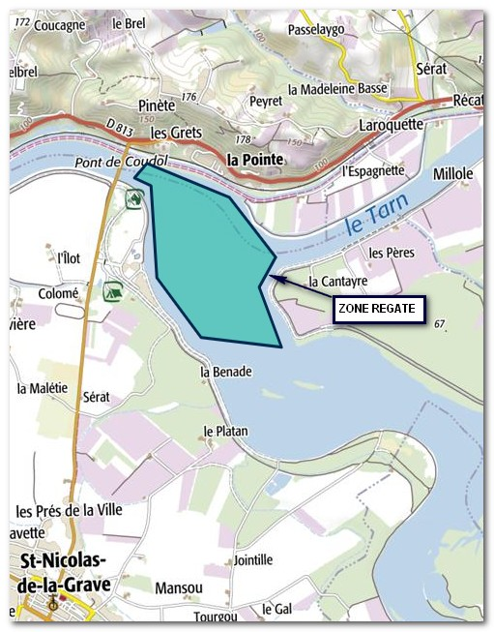

ANNEXE PARCOURS

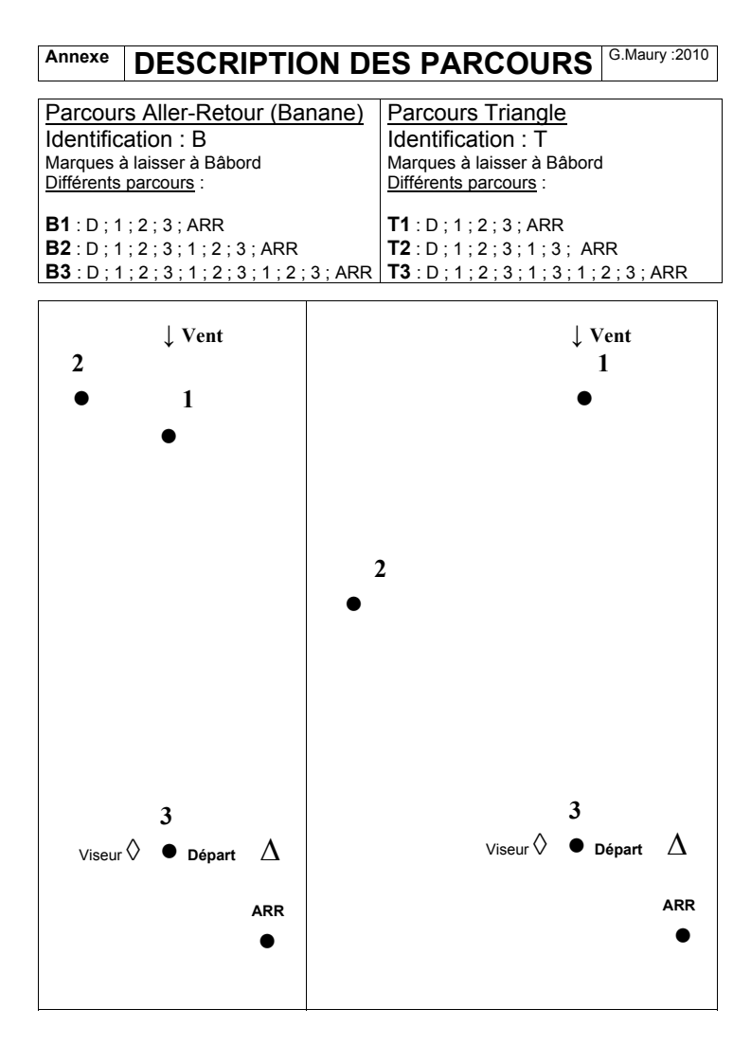
NOUVEAU : TROISIEME POSSIBILITE EN CAS DE COMITE DE COURSE A EFFECTIF REDUIT
Aller Retour sans bouée 2 :
B01 : D ; 1 ; 3 ; ARR
B02 : D ; 1 ; 3 ; 1 ; 3 ; ARR

ANNEXE POINTAGE OFFICIEL A UNE MARQUE

Le comité de course peut interrompre une course selon l’une des causes prévues par la RCV 32.1 et la valider en prenant pour ordre d’arrivée le dernier pointage officiel à une des marques précisées en annexe PARCOURS (ceci modifie la RCV 32).

Si un bateau du comité de course arborant le 2ème substitut et le pavillon de classe des classes concernées (ceci modifie Signaux de Course) se tient près d’une des marques précisées ci-dessous, l’ensemble marque et bateau comité constitue une porte où un pointage officiel des bateaux est effectué.

Les bateaux devront passer cette porte et continuer leur course.

Si par la suite, le comité de course décide d’interrompre la course, il arborera les pavillons S sur H accompagnés de deux signaux sonores et, si nécessaire, le pavillon de classe des classes concernées (ceci modifie Signaux de course) signifiant « La course est interrompue et le dernier pointage officiel sera pris en compte comme ordre d’arrivée. Le comité de course confirmera, si possible, ces indications par VHF ».
Si une interruption est signalée selon cette annexe, la porte où le dernier pointage officiel a été effectué, est devenue ligne d’arrivée pour les classes concernées.
Si un incident pouvant donner lieu à réclamation survient entre le moment où les bateaux ont dégagé cette ligne d'arrivée et le moment où l’interruption a été signalée, aucun bateau ne doit être pénalisé pour une infraction à une règle du chapitre 2, sauf s’il enfreint la RCV 14 quand l’incident a causé une blessure ou un dommage sérieux, ou la RCV 23.1.

Un pointage officiel peut être effectué aux marques suivantes :

1, 2, 3

